Занятие 16.
Встреча человека с Богом

В городе Иерихон жил богатый человек по имени Закхей. Он был мытарем – собирал с людей деньги для царя. Причем собирал больше, чем нужно, чтобы часть денег присвоить себе. Мытари обирали, обижали людей, и за это тх никто не любил.Закхей был начальником над мытарями. Да вот только роста он был очень маленького.
Что же сделал Закхей, чтобы увидеть проходящего по городу Господа Иисуса Христа? Как отнеслись люди к такому поступку Закхея?

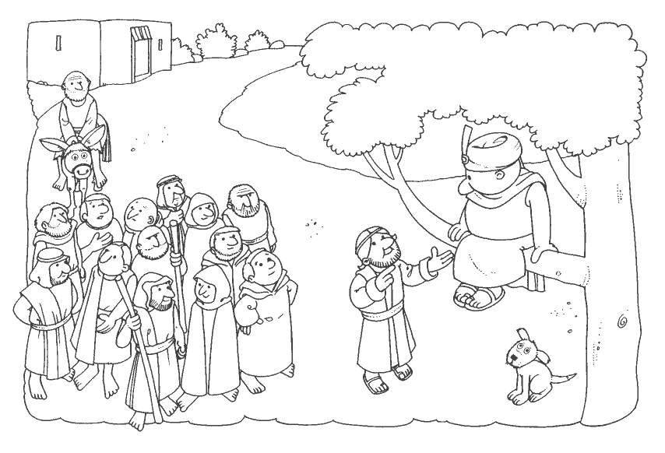
Не забудь раскрасить дома рисунок.
Господь, видя поступок Закхея, пришел к нему в дом. Закхей так обрадовался, что сразу пообещал половину своего богатства отдать нищим и вчетверо больше отдать обиженным.
Мы видим, как Закхей на глазах у всех исправился: исправил все свои грехи добрыми делами.
Если человек хочет встретиться с Богом, он не должен ничего бояться. И тогда эта встреча обязательно произойдет.
А ты хочешь встретиться с Богом?

